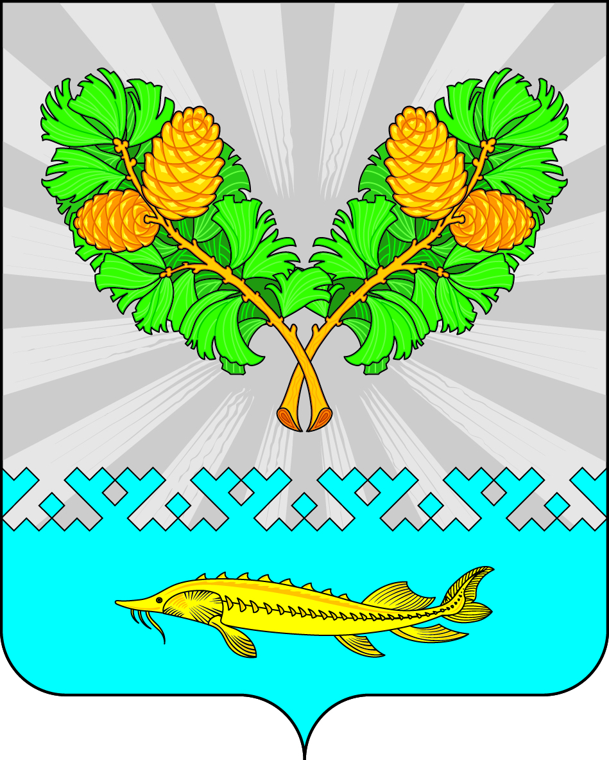

|  |  |  |  |  |  |  |  |  |  |
| --- | --- | --- | --- | --- | --- | --- | --- | --- | --- |
| **АДМИНИСТРАЦИЯ**  **СЕЛЬСКОГО ПОСЕЛЕНИЯ КАРЫМКАРЫ**  **Октябрьского района**  **Ханты-Мансийского автономного округа - Югры**  **ПОСТАНОВЛЕНИЕ** | | | | | | | | | |
| « | 16 | » | февраля | 20 | 24 | г. |  | № | 14-п |
| п. Карымкары | | | | | | | | | |

О признании утратившими силу

некоторых нормативных правовых актов

администрации сельского поселения Карымкары

В целях приведения муниципальных правовых актов в соответствие с действующим законодательством:

1. Признать утратившими силу:
   1. Постановление администрации сельского поселения Карымкары от 25 декабря 2018 года № 218-п «Об утверждении Порядка оформления и содержания заданий на проведение мероприятий по контролю без взаимодействия с юридическими лицами, индивидуальными предпринимателями и оформления результатов таких мероприятий при осуществлении муниципального контроля за обеспечением сохранности автомобильных дорог местного значения в границах сельского поселения Карымкары»;
   2. Постановление администрации сельского поселения Карымкары от 19 апреля 2019 года № 74-п «О внесении изменений в постановление администрации сельского поселения Карымкары от 25.12.2018 г. № 218-п «Об утверждении Порядка оформления и содержания заданий на проведение мероприятий по контролю без взаимодействия с юридическими лицами, индивидуальными предпринимателями и оформления результатов таких мероприятий при осуществлении муниципального контроля за обеспечением сохранности автомобильных дорог местного значения в границах сельского поселения Карымкары»
2. Опубликовать решение в официальном сетевом издании «Официальный сайт Октябрьского района» ([www.oktregion.ru](http://www.oktregion.ru)) и разместить на официальном сайте органов местного самоуправления муниципального образования сельское поселение Карымкары ([www.adm-kar.ru](http://www.adm-kar.ru)) в информационно –телекоммуникационной сети «Интернет».
3. Постановление вступает в силу после подписания.
4. Контроль за выполнением постановления оставляю за собой.

Глава сельского поселения Карымкары Ф.Н. Семёнов